Política de cálculo LQ74P

Objetivo
El principal objetivo del presente manual es establecer los diversos casos de uso con la política de cálculo definitivas LQ74P, Esta política se puede usuar para calcular la retención de Ecuador

Caso de uso 1

La retención de Ecuador es la siguiente sumo lo devengado de una agrupación la llamaremos IBC a esta le restó otra agrupación la llamaremos DTOP eso me da una base X ahora voy a una tabla de impuestos que tiene unos rangos desde hasta ubicó el valor X que me dio en un rango . Ahora a X le restó el valor desde de la tabla donde lo ubique eso me da una diferencia supongamos un valor Y a ese valor le aplicó un porcentaje que esta en el rango de la tabla donde ubique X y luego ese resultado le sumo un valor que esa en la misma tabla donde la ubique. El resultado es el valor a aplicar por retención
TipCalc = E , de ecuador
Agrup_Cpt_AC . los devengados
Deducbasica , UNA AGRUPACION CON las deducuiones
TipoImp , la tabla de Impuestos

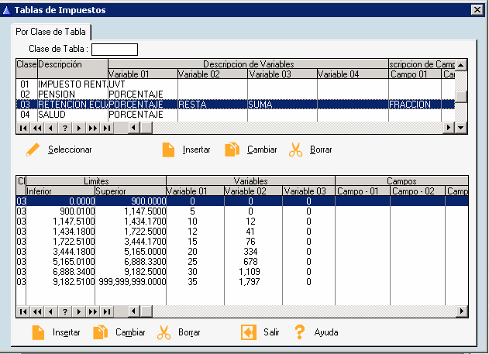

Variable 01 lo que suma
Variable 02 el factor

